**Проект: «Серенькая кошечка» в первой младшей группе**

Подготовила и провела : Ионинская И,В **Срок реализации:** краткосрочный (11.01 – 15.01.2021).

**Вид проекта:** практический.

**Тип проекта**: познавательно-творческий

**Участники проекта:** дети 1 младшей группы, воспитатель, родители.

**Актуальность проблемы:**

 Мир животных необычайно разнообразен и привлекателен для детей. Еще в самом раннем детстве многие из ребят имеют такую необходимую возможность контактов с домашними животными – кошками, собаками, птицами и др. Животные становятся такой же неотъемлемой частью детства, как и любимые игрушки. Разнообразные ситуации общения с домашними животными дают большой запас представлений об их особенностях, повадках, пробуждают интерес, любознательность, формируют навыки взаимодействия с ними. Животные – это первый источник знаний о природе.

***Цель:*** создание условия для формирования у детей познавательного интереса и бережного отношения к домашнему животному, кошке.

***Задачи:***

* уточнить и расширить представления детей о кошке, как о домашним животным,
* развивать любознательность, мышление, обогащать словарный запас,
* воспитывать гуманное отношение к кошке.

***Работа с родителями:***

* + 1. Консультация для родителей «Кошка в доме»
    2. Сделать фотографии для создания альбома «Мой любимый питомец, кошка»
    3. Индивидуальные консультации о адаптации детей

**Прогулка Картотека №1 январь**

***Предполагаемый результат:***

* у детей расширится объем знаний о домашнем животном – кошке, ее детенышах – котятах, характерные особенности, части тела;
* сопровождение речью игровые действия. Повторение за взрослым несложных произведений, народных потешек.
* Разучивание с детьми дидактических и подвижных игр, знакомство с детскими песенками о кошке.
* Повышение интереса родителей к жизни детей в детском саду.

***Формы работы с детьми*:**

Наблюдение, пальчиковые игры, дидактические игры, нетрадиционные формы рисования, чтение художественной литературы, потешек.

|  |  |  |  |
| --- | --- | --- | --- |
| Обр обл | НОД | Организация совместной деятельности взрослого и детей | Организация развивающей среды |
| Соц-комразв |  | С/р игра: «Кошка в доме» Ц: учить детей ухаживать за домашним питомцем (кормить, поглаживать, играть)  Беседы: «Какие кошки бывают » | Атрибуты к с-р играм: игрушка кошки |
| Позразв | **ФЦКМ:** «Кошка» Ц: расширить представления детей о кошке, как о домашнем животным  **ФЭМП: зан 1, январь**  Помараева, ФЭМП | Просмотр презентации: «Кошки»  Конструирование: «Кошкин дом», « Дорожка для котят»  Д/и: «Найди кошку», «Что ест кошка», «Угости животных», «Кого не стало?»; | Подбор презинтаций  Подбор дидактического материала: иллюстрации по теме |
| Реч разв | ЗКР: звук «*к*». | Разучивание песенки «Серенькая кошечка»  ЧХЛ: потешки «Кыска-брысь», «Пошел котик на торжок» «Киска», «Как у нашего кота», «Кошкин двор»  «Кто сказал «Мяу»  рассматривание картины « Кошка во дворе», « Кошка и котенок» | Подбор художественных произведений. |
| Худ-эст разв | **Рисование**: «Кошка» нетрадиционное рисование ладошкой Ц: учить аккуратно прикладывать ладошку с краской на лист бумаги.  **Лепка:** «Коврик для котенка»Ц: учить детей скатывать между ладошами жгутик (колбаску) аккуратно раскладывать на картон.  **Музыка** по плану музыкального руководителя | Раскраски кошки  Рисование «Клубок для котенка» Ц: учить детей рисовать круговые движения.  прослушивание аудиозаписи с мурлыканием, шипением, криками;  слушание песен: « Кошка», « Серенькая кошечка» | Материал для художественного творчества  Подбор музыкальных произведений |
| Физ разв | **Физ.культура** по плану руководителя | П/и «Кошка и мышки» | Атрибуты для п/и: |

**Приложение 1**

Самомассаж  *«Котик»*.

Мы погладим кошке спинку, будем **кошечку ласкать,**

*(гладят спинки рядом сидящим)*

А теперь животик надо нашей кошке почесать.

*(гладят свои животики)*

И погладим шерстку **кошечке опять**

*(гладят себя по головке)*

Мягкие у кошки лапки,

Мягкие у кошки лапки.

*(гладят ручки и ножки)*

И за ушком **кошечке надо почесать**,

*(растирают ушки)*

А она хвостом своим хочет поиграть.

Песня А. Александровой *«Серенькая****кошечка****»*

Серенькая **кошечка села на окошечко**.

Хвостиком махала деток поджидала.

Где ж мои ребятки серые котятки.

Спать пора ребяткам сереньким котяткам.

**Конспект непосредственно образовательной деятельности**

**по развитию речи в первой младшей группе**

**«Кошка в гости к нам пришла»**

**Задачи:**

- учить детей правильно называть части игрушечной кошки;

- побуждать отвечать на вопросы и повторять отдельные слова, фразы;                                                                    - предоставить детям возможность договаривать слова, фразы потешки;

- закрепить знания цветов (красный, синий, желтый, белый)

- продолжать учить детей различать и называть красный, синий, желтый цвета;

- упражнять в различении и назывании цветов (красный, синий, желтый).

- упражнять в правильном звукоподражании;

Поощрять попытки детей прочесть потешку целиком с помощью воспитателя.

Формировать словарь детей,  обогащая его именами существительными, прилагательными, глаголами.

Активизировать словарь детей словами: кошка, кот, котенок, пушистая, лапки-царапки,

Развивать внимание, память, умение слушать друг друга, тактильные ощущения.

Воспитывать доброе, заботливое отношение к домашним  животным.

**Интеграция образовательных областей:** речевое развитие, познавательное развитие, социально-коммуникативное развитие, физическое развитие.

**Предварительная работа:**чтение потешек «Как у нашего кота», «Киска, киска», «Уж ты, котенька-коток», стихотворения А.Барто «Грузовик», рассматривание картинок,

Мы подпрыгнем высоко.

Прыгать вместе так легко.

И туда, и сюда

Повернемся без труда.

Воспитатель: Не прибежал котенок.

Воспитатель: Ребята, может котенок любит потешки слушать. Давайте вместе расскажем потешку про кота.

Я начну, а вы мне помогите.

Как у нашего кота

Шубка очень хороша,

Как у котика усы,

Удивительной красы!

Глаза смелые,

                Зубки белые!

Воспитатель: Нет, не идет котенок. А кошка совсем загрустила.

Воспитатель: Ребята, может котенок в домике спрятался. Давайте посмотрим его в домике синего цвета. Найдите домик синего цвета.

Дети подходят к коромыслу с домиком синего цвета.

- Какого цвета домик?    (Синего).

Воспитатель: Нет котенка. Давайте посмотрим в домике красного цвета.

- Какого цвета домик?    (Красного).

Воспитатель: И здесь нет котенка. Давайте посмотрим в домике желтого цвета.

- Какого цвета домик?    (Желтого).

Воспитатель: И здесь нет котенка. Я его позову: «Кис-кис-кис».

Воспитатель предлагает 2-3 детям позвать котенка.

Воспитатель: Может он не слышит? Давайте все вместе позовем его.

Дети зовут: Кис-кис-кис.

Находят котенка.

Воспитатель: Давайте, погладим котенка, чтобы он не боялся.

- Котенку нравится и он мурлычет: «Мур, мур, мур».

Воспитатель: Как мурлычет котенок?

Дети, подражают воспитателю и мурлычут.

Воспитатель: Молодцы ребята, вы помогли кошке найти котенка. Кошка говорит вам спасибо. Но им пора возвращаться домой. Давайте попрощаемся с нашими гостями.

Воспитатель: Приходите к нам в гости еще.

Воспитатель: Дети, кто к нам приходил в гости?

Воспитатель: Что мы сегодня делали? (Мы искали котенка, помогали кошке, искали котенка, рассказывали потешку, играли).

Воспитатель: Ребята, а кошка за то, что вы ей помогли найти котенка, передала вам угощение.

Фотоотчет

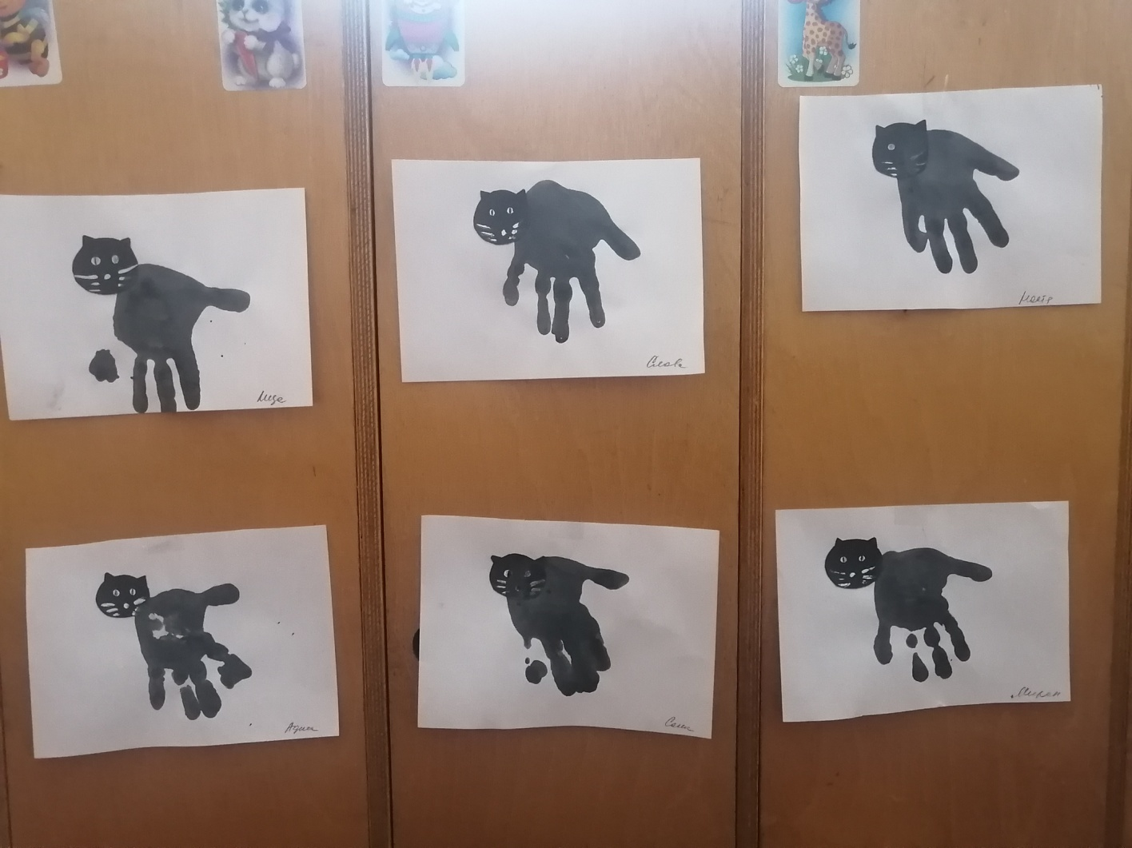

Нетрадиционное рисование ладошками «Кошка»

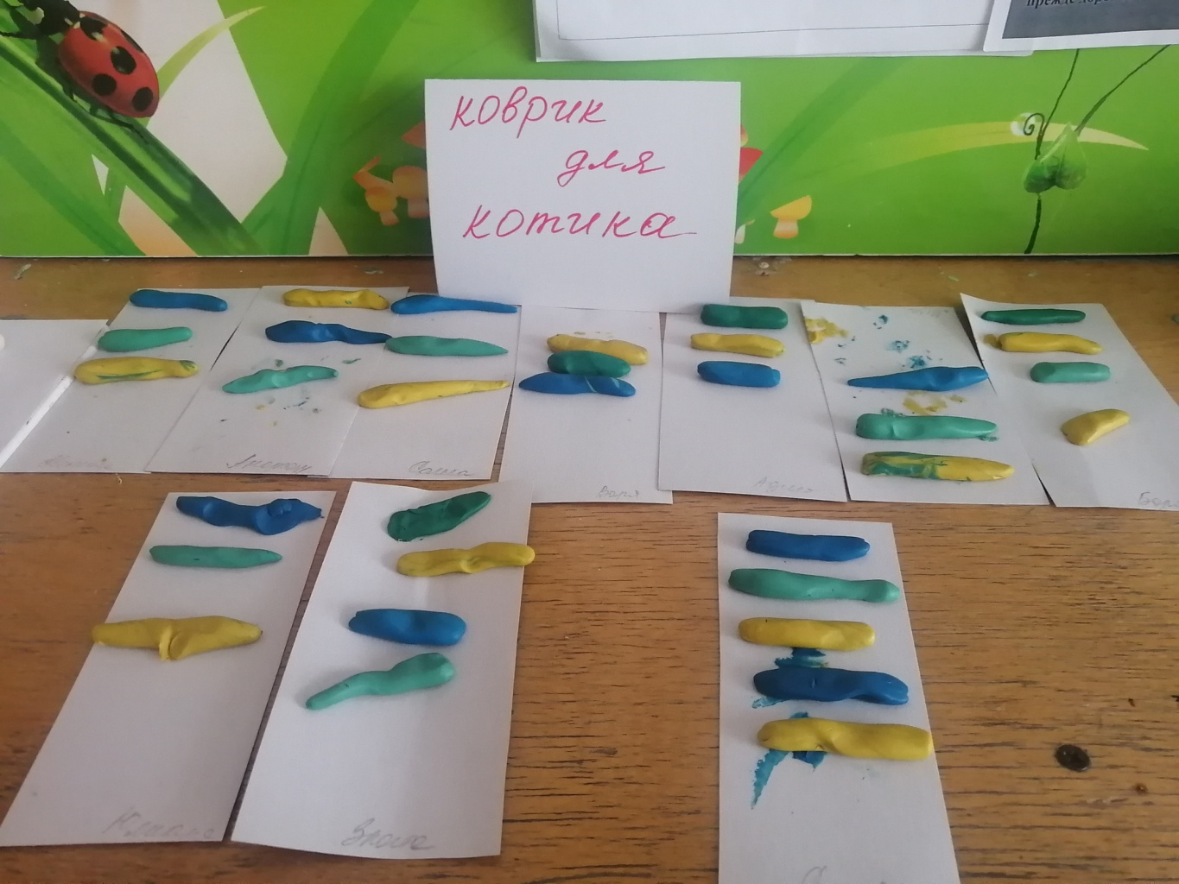

Лепка «Коврик для котика»



«Мой любимец»